附件3
2024年台州市科技计划项目申报注意事项

一、申报类别
（一）工业技术领域
（二）农业和农村技术领域
（三）社会发展领域
二、申报对象
我市辖区内具有独立法人资格的企业、高等学校、科研机构和其他从事社会公益事业的机构等。申报单位及项目负责人应在知识产权、环保、金融、生产安全等方面信用记录良好。

三、申报方法

（一）在线注册登录
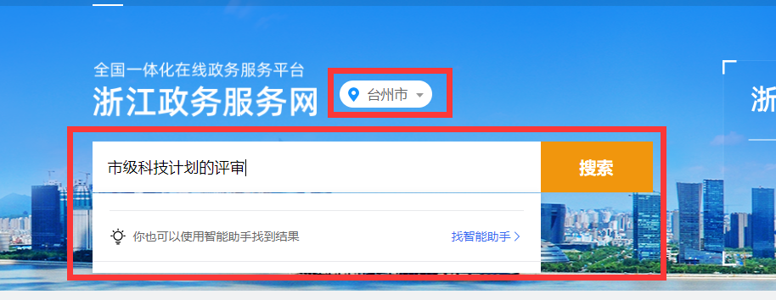
登录浙江政务服务网（http://www.zjzwfw.gov.cn/），选择台州市，搜索“市级科技计划的评审”进入申报。
原台州市科技创新云服务平台的用户可登录浙江省台州市科技创新云服务平台申报入口进入，并跳转至政务服务网，匹配统一社会信用代码的法人账号可默认绑定。
台州市科技创新云服务平台网址为（https://www.tzkjy.cn/），建议使用Chrome浏览器或者360浏览器（极速模式）。
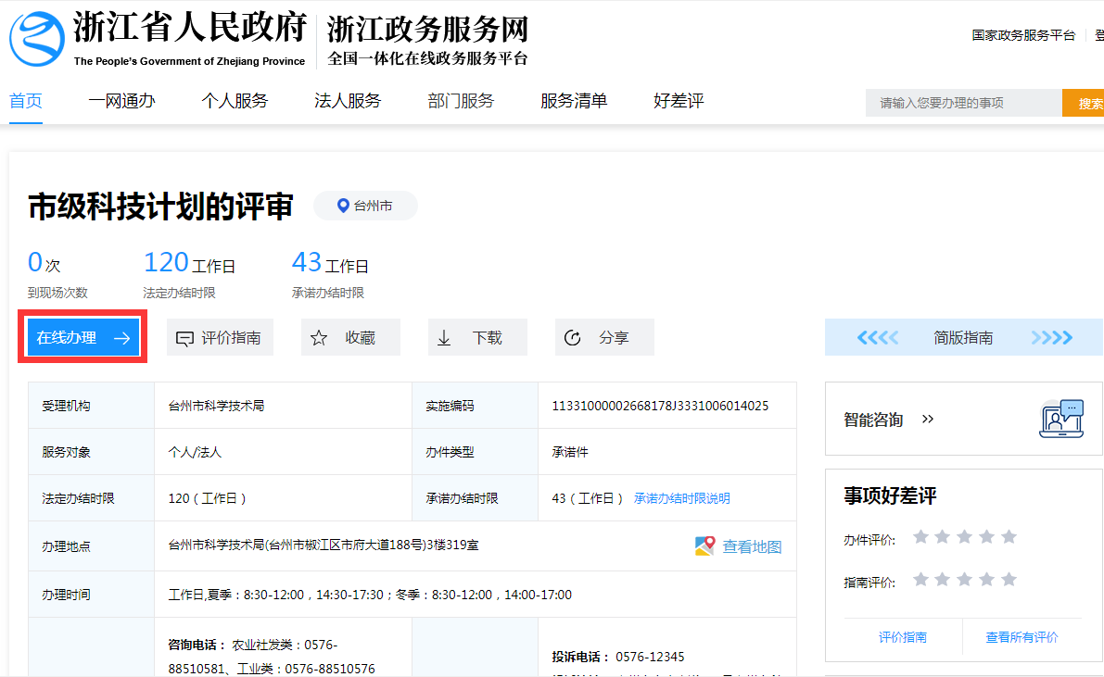
（二）在线申报提交
已有政务服务网账号的可直接选择“在线办理”，没有政务服务网账号的需申请注册，注册流程详见政务服务网。
根据在线填报页面提示，依次完成申请表填写和附件材料上传。
注意：附件上传时请注意提前保存，以避免其他不必要数据丢失。
（三）申报时间要求
1.网络申报。“台州市科技计划项目网上申报系统”于2024年4月1日开通，届时各项目承担单位即可开始进行网上申报，申报单位提交截止时间2024年5月6日，过后系统关闭。各县（市、区）科技局和主管部门推荐截止时间为2024年5月10日。
2.各县（市、区）科技局和主管部门请于2024年5月10日前将汇总表电子版及pdf格式（盖公章）报送台州市科技局。
五、其他注意事项。
（一）项目申报单位承担项目实施的主体责任。项目申请人不是申报单位在职人员的情况下，申报单位承担项目实施管理的主体责任和信用责任。
（二）申报项目的可行性报告、经费预算书等电子申报附件材料中应严格回避项目申请单位及项目组成员的相关信息，以确保网络远程专家评审的公正性。
（三）申报材料和相关证明材料不得包含法律禁止公开的秘密内容或申请人要求保密的内容，如涉密需脱密后提交。
（四）符合条件的项目申请人和申报单位在限定时间内提交申报材料，由各县（市、区）科技局和主管部门统筹各领域项目后择优推荐。推荐项目应切实做到好中选优，保证项目质量。其中医药卫生项目限额推荐，详见附件5。
（五）工业类项目根据年度可立项数目，按专家评审得分高低确定拟公示项目，同时适当考虑地区平衡。

